Отчет о проведении недели естественно-математического цикла с 21.01 по 28.01. 2019 года
МБОУ «Киятская СОШ»
Цели проведения недели:
-повышение интереса обучающихся к предметам естественно-математического цикла, познанию действительности и самого себя,
-развитие индивидуальных, творческих и интеллектуальных способностей.
Задачи, которые были решены в рамках недели предметов естественно-математического цикла:
- Привлечены большое количество учащихся для организации и проведения недели естественно-математических дисциплин.
- Созданы условия для проявления и дальнейшего развития индивидуальных творческих и интеллектуальных способностей каждого ученика.
- Проведены мероприятия, содействующие развитию познавательной активности учащихся, формированию творческих способностей, расширению кругозора и углублению знаний по математике, информатике, физике, технологии.
- Была организована самостоятельная, индивидуальная, коллективная и практическая деятельность учащихся, содействующая воспитанию коллективизма и товарищества.
План проведения недели естественно- математических наук
Время проведения | Мероприятие | Ответственный
Понедельник  21.01.19 | Открытие недели естественно-математических наук.  Конкурсно-развлекательная программа «Домашние потешки» 6-8 классы. (девочки) | Миронова Л.Н.  Тихонова А.Л
Вторник  22.01.19 | Турнир «Космос далёкий и близкий» 10-11 классы  Урок «Решение квадратных уравнений» | Фомина Н.А.  Миронова Л.Н.
Среда  23.01.19 | За страницами учебника «Информатика и ИКТ» 9-11 классы  Физические занимательные опыты «Проще простого» 7-9 классы | Фомина Н.А.  Чухонцев Ю.С.
Четверг  24.01.19 | КТД «Рисуем цифрами и формулами»-5-6 классы  Игра по математике,биологии,географии «Умники и умницы» 5-11 классы | Миронова Л.Н.  Миронова Л.Н.  Степанов В.А.
Пятница  25.01.19 | «Занимательная игротека» по химии 8 класс  Урок по географии «Самый умный»-7 класс | Степанов В.А.  Тихонова А.Л.
Понедельник  28.01.19 | Урок «Отряд Приматы»-6 класс  Урок «треугольник .Виды треугольников»-5 класс  Подведение итогов недели естественно-математического цикла. | Тихонова А.Л.  Фомина Н.А.  Миронова Л.Н.

Согласно плану работы школьного методического объединения учителей естественно-математического цикла с 21.01 по 30.01 в МБОУ «Киятская СОШ» проходила неделя предметов естественно-математического цикла. Неделя прошла согласно составленному плану. При составлении плана мероприятий учитываются возрастные и психологические особенности развития учеников. В течение недели в классах на уроках математики учащиеся знакомились с историческим материалом, решали занимательные задачи, определяли лучших счетоводов, решали и сами составляли кроссворды, рисовали рисунки.
Проведение школьных предметных недель стало традицией в нашем учебном заведении. Ведь внутренние занятия с успехом могут быть использованы для углубления знаний учащихся в области программного материала, развития их логического мышления, пространственного воображения, исследовательских навыков, смекалки, развития правильной математической речи. Внеклассная работа создает большие возможности для решения воспитательных задач, стоящих перед школой, содействует доверительному, дружелюбному отношению учащихся к учителю.
Одна из причин сравнительно плохой успеваемости по предметам – слабый интерес многих учащихся ( а иногда и отсутствие всякого интереса) к этому предмету. Немало школьников считают уроки скучными, сухими. А с помощью продуманной системы внеурочных занятий и внеклассной работы можно значительно повысить интерес школьников к предметам естественно-математического цикла. Учителя-предметники подготовили внеклассные мероприятия и открытые уроки. Содержание мероприятий и уроков соответствовало формам их проведения. Просматривалась культура проведения каждого мероприятия и урока: последовательность, этапность, культура поведения учащихся, их самостоятельность и инициатива. Такие мероприятия укрепляют в каждом ученике веры в свои силы, уверенности в своих способностях и возможностях; помогают нам в развитие коммуникативных качеств личности: взаимного уважения, толерантности, доброжелательности, доверия, умение сотрудничать и в то же время инициативности, навыков делового общения; развитие осознанных мотивов учения, побуждающих учащихся к активной познавательной деятельности. Учителя и учащиеся справились с поставленными задачами.

Миронова Л.Н. - учитель математики провела игру «Умники и умницы с учащимися 5-11 классов”. Активизировала деятельность учащихся 5-11 классов по овладению математическими знаниями путем умелого применения занимательных заданий. Занимательность характеризуется следующими показателями: новизна, необычность, неожиданность, несоответствие прежним представлениям. Занимательная задача – это та, которая вызывает непроизвольный интерес, являющийся следствием необычности сюжета, непривычной формы ее подачи. Решение таких задач вырабатывает у учащихся внутренний положительный отклик, развивает их любознательность. Провела обобщающий урок «Квадратные уравнения» в 8 классе. Учащиеся на уроке проявили активность, дисциплинированность, интерес к излагаемой теме, уважительное отношения к учителю.
Учитель изложил весь запланированный материал, общая цель всего урока была достигнута, задачи, касающиеся проверки знаний выполнены. Учащимся, принимающим участие в уроке, были выставлены соответствующие оценки. Домашнее задание было задано вовремя, прокомментировано учителем.

Степанов В.А. – учитель химии. Подготовил и провел внеклассное занятие «Занимательная игротека по химии»- 8класс, которой являлось развитие у учащихся интереса к химии и биологии, развитие самостоятельности, логического и аналитического мышление, умение работать в команде. В игре принимали участие 2 сборные команды, сформированные из учащихся 8- класса. Учитель подготовил опыты, наглядные и раздаточные материалы. Учитель выполнял лишь направляющую роль. Важно отметить общую атмосферу, которая царила в коллективе в процессе проведения мероприятия - это сосредоточенность, активность, радость, азарт, восторг.

Тихонова А.Л. - учитель биологии и географии провела «Самый умный, в котором приняли участие учащиеся 7 класса. целью мероприятия было расширить кругозор учащихся и развивать познавательный интерес к изучению географии.
В классе были сформированы 2 команды (численностью 5 человек). Каждая команда подготовила своё приветствие (название, девиз) и выбрала капитана команды. Изучать географию мы привыкли по строгим школьным учебникам, атласам, энциклопедическим изданиям. Всегда ли о географии можно говорить только на уроках географии? Нет. Вот это и было целью данного мероприятия - доказать ученикам, что география – это всепроникающая наука, ну и конечно же проверить - насколько обширны их знания по географии.

Фомина Н.А. – учитель математики,астрономии и информатики. Провела открытый урок по информатике в 8 классе на тему: За страницами учебника «Информатика и ИКТ " Растровая и векторная графика».
Целью урока было организовать деятельность учащихся для закрепления знаний по теме «Растровые изображения на экране монитора.. А также способствовать развитию логического мышления, создать условия для развития у учащихся умения структурировать информацию, выделять главное. Воспитывать интерес к предмету, воспитывать уважительное отношение к своим одноклассникам, аккуратность и дисциплинированность.
Учитель во время урока была доброжелательной, смогла быстро включить всех учащихся в деловой ритм. Изучение новой темы проходило в ходе рассказа учителя и сопровождалось показом презентации. Все учащиеся быстро переключались с одного вида деятельности на другой.
Для достижения поставленных целей учитель использовала: принцип научности - учет новейших достижений в информатике; последовательность- логическую стройность излагаемого материала; связь с практикой - ориентацию содержания на требования жизни в информационном обществе. На уроке использовались такие формы работы, как индивидуальная, групповая, практическая работа.
Учащиеся на уроке проявили активность, дисциплинированность, интерес к излагаемой теме, уважительное отношения к учителю.Были проведены уроки в 5 классе по теме «Треугольник.Виды треугольников», по астрономии турнир «Космос далёкий и близкий»
Учитель изложил весь запланированный материал, общая цель всего урока была достигнута, задачи, касающиеся проверки знаний выполнены.

Чухонцев Ю.С. – учитель физики провел интересные опыты с водой и шарами.
Цель: в интересной игровой форме повысить интерес к предмету, расширить кругозор учащихся, развивать умения по применению знаний, физических явлений и свойств, совершенствовать навыки работы с физическими приборами. Современная физика может похвастаться множеством открытий, но это не предел людских возможностей. И хочется надеяться, что такой урок разбудит у учащихся жажду новых познаний, ведь «великий океан истины» по - прежнему расстилается перед ними не исследованным до конца.

Завершилась неделя подведением итогов и награждением победителей. Без награды никто не остался!
Все запланированные уроки и мероприятия проведены на достойном уровне, цели проведения предметной недели достигнуты.

РЕКОМЕНДАЦИИ:
- Продолжить работу по созданию условий для развития познавательного интереса обучающихся к предметам естественно-математического цикла и возможности для самореализации личности каждого школьника.
- Систематизировать и обобщить опыт учителей по проблеме методической недели.

Руководитель ШМО
естественно – математического цикла Л.Н.Миронова
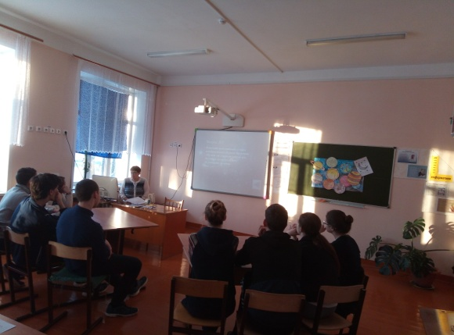
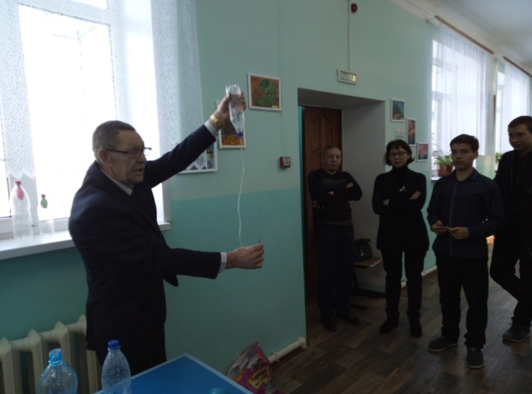
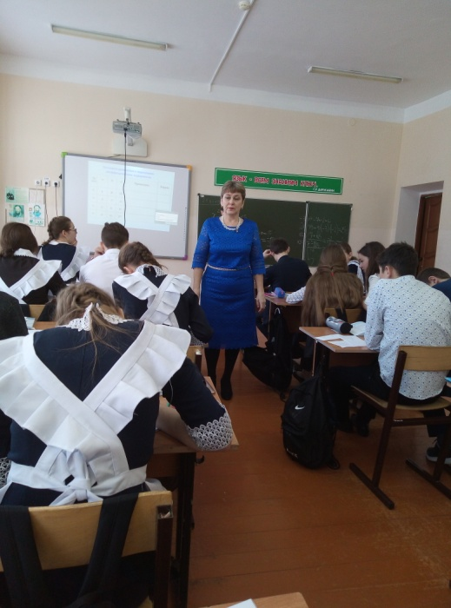
ФОТООТЧЕТ

